Produktverwaltung Triple Layer

Gruppen Nr. 6

Dokumentation

Inhaltsverzeichnis

1. Die Projektaufgabe 3

1.1 Die 3-Schichten Architektur 3

1.2 Design Pattern 3

1.3 Das Anwendungsproblem 3

2.Das Produkt 3

2.1 Das Klassendiagramm 3

2.2 Die User Interface 3

2.3 Datenhaltungen 3

2.4 Realisierung 4

2.5 Sequenzdiagramm 4

Quellen 4

# 1. Die Projektaufgabe

Anlegen und Verwalten von Kunden und Produkten

Erstellen von Bestellungen

Auslesen und Anzeigen von der Datenhaltung

## 1.1 Die 3-Schichten Architektur

Die 3 schichten sind User Interface (Frontend) ist die Consoloe oder GUI mit über diese der Benutzer zugriff hat und mit dem Programm interagieren kann.

Logik bzw. Fachkonzept es implementiert die ganze Datenaufbereitung und die Methoden um es ans Frontend zu liefern (Middleware).

Die Datenhaltung (Backend) ist die Schicht über der die Daten gespeichert und wieder ausgelesen werden und die nötige Aufbereitung passiert um diese speichern zu können und wieder in Verarbeitbare Daten zu wandeln.

## 1.2 Design Pattern

rückgabewert Methodenname(Parametertyp Parametername)

{

}

Attriubtstyp (s)Attributsname

## 1.3 Das Anwendungsproblem

# 2.Das Produkt

## 2.1 Das Klassendiagramm

## 2.2 Die User Interface

## 2.3 Datenhaltungen

XML und MYSQL

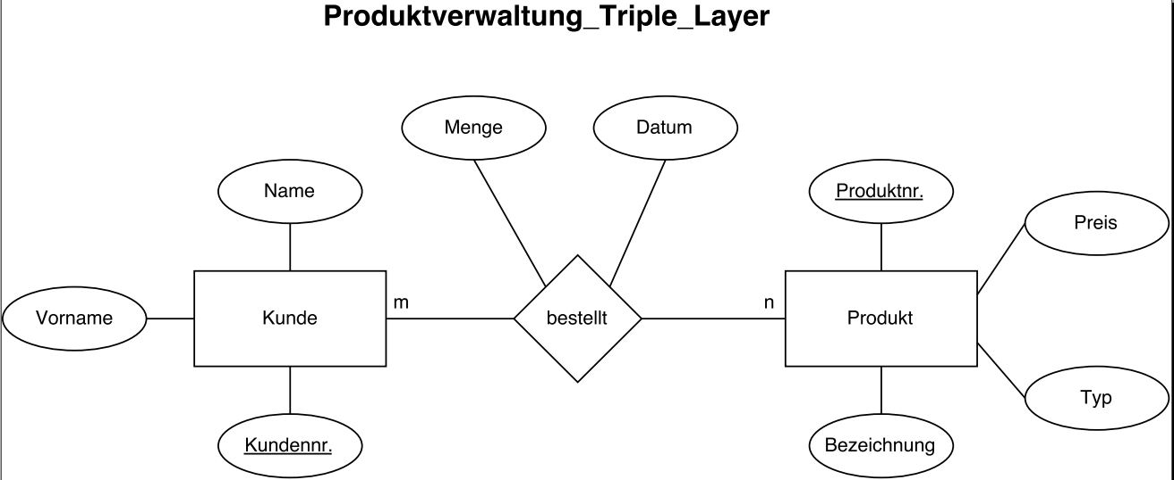

## 2.4 Realisierung

## 2.5 Sequenzdiagramm

# Quellen